**TRƯỜNG ĐẠI HỌC SƯ PHẠM HÀ NỘI**

KHOA CÔNG NGHỆ THÔNG TIN

-----🙞🙜🕮🙞🙜-----



**ĐỀ CƯƠNG KHÓA LUẬN TÔT NGHIỆP**

**ĐỀ TÀI**

**CHẤM THI TIN ĐẠI CƯƠNG – MS WORD TỰ ĐỘNG**

|  |  |
| --- | --- |
| Sinh viên thực hiện : | ***Phạm Đức Trung*** |
| Giảng viên hướng dẫn : | ***TS. Đặng Thành Trung*** |
| Lớp : | ***K69C*** |

Hà Nội, 10 – 2022

1. **THÔNG TIN CHUNG VỀ ĐỀ TÀI**

* **Tên đề tài:** Chấm thi tin đại cương – MS Word tự động
* **Bộ môn quản lý đề tài:** Công nghệ phần mềm
* **Khoa quản lý đề tài:** Công nghệ thông tin
* **Sinh viên thực hiện đề tài:** Phạm Đức Trung

1. **NỘI DUNG**

**PHẦN I: MỞ ĐẦU**

1. **Lý do chọn đề tài**

Trong thời kỳ công nghệ phát triển, nhu cầu tiếp xúc và học tập công nghệ của con người nói chung và sinh viên trường đại học sư phạm Hà Nội nói riêng. Đặc biệt là như cầu học và lấy chứng chỉ tin đại cương. Hiện nay tại trường đại học sư phạm Hà Nội có khoảng 4000 sinh viên học tin đại cương một kỳ. Trong khi đó việc giảng dạy tin đại cương được trường giao cho khoa công nghệ thông tin nhưng hiện tại khoa chỉ có khoảng từ 5 đến 10 giảng viên giảng dạy bộ môn tin đại cương. Do vậy công việc giảng dạy và kiểm tra môn tin đại cương đang bị quá tải cho giảng viên do 1 giảng viên sẽ phải chấm khoảng 800 bài thi. Tại trường đại học Sư phạm Hà Nội thời gian giữa các kỳ học sẽ khoảng 2 tuần, điều này đồng nghĩa 1 giảng viên sẽ phải chấm thi khoảng 800 bài thi tin đại cương cho sinh viên chưa kể đến những môn thi khác mà giảng viên phụ trách. Sau đó giảng viên cần phải cập nhật điểm lên hệ thống cho sinh viên để sinh viên có kế hoạch cho kỳ học sau. Với một lượng công việc lớn cần hoàn thiện trong thời gian ngắn sẽ tạo ra khó khăn cho giảng viên và có thể gây sai sót trong quá trình làm việc. Với câu hỏi làm thế nào để có thể giảm tải lượng công việc cho giảng viên giảng dạy tin đại cương trong thời gian ngắn? Chúng tôi quyết định tìm hiểu và ứng dụng CNTT để giảm tải công việc cho giảng viên, đảm bảo tính chính xác trong việc kiểm tra và kịp tiến độ thời gian theo kế hoạch của nhà trường.

Với việc nhu cầu học ôn tập và thi tin đại cương của sinh viên trường đại học sư phạm Hà Nội ngày càng cao. Mà lượng giảng viên có hạn nên sẽ khó có thể theo sát từng sinh viên nên không thể thường xuyên đánh giá và theo sát được sinh viên. Từ nhu cầu đó chúng tôi phát triển đề tài này để hỗ trợ sinh viên trong việc học và ôn tập tin đại cương. Đề tài sẽ giúp nâng cao tần suất kiểm tra của sinh viên việc này sẽ yêu cầu sinh viên phải chăm chỉ và thường xuyên luyện tập những điều này sẽ giúp nâng cao kết quả cho sinh viên. Ngoài ra, sinh viên hoàn toàn có thể luyện tập tin đại cương mà không có sự hỗ trợ của giảng viên do phần mềm được phát triển sẽ chỉ ra lỗi sai của sinh viên cũng như hiển thị kết quả bài làm dựa trên đáp án mẫu có sẵn.

Thực tế, như bên trên đã đề cập 1 giảng viên sẽ cần phải chấm và công bố điểm cho sinh viên trong một khoảng thời gian ngắn. Do vậy khó có thể đảm bảo tính khách quan xuyên suốt quá trình chấm do có nhiều yếu tố tác động. Ví dụ: Vấn đề sức khỏe của giảng viên,…

Đề tài sẽ giúp giảm tính chủ quan trong quá trình đánh giá và đảm bảo tính khách quan tuyệt đối cho quá trình chấm thi.

Từ những nhu cầu và hạn chế tồn tại kể trên chúng tôi đề xuất việc chấm thi tin đại cương tự động bắt đầu từ “Chấm thi tin đại cương – MS Word tự động”.

Hiện tại trên thị trường đã có phần mềm và 1 số bên áp dụng hình thức chấm thi tin đại cương tự động. Đơn cử như cuộc thi chứng chỉ MOS[1] đã hoàn toan áp dụng việc chấm tự động. Tuy nhiên, hệ thống của MOS[2] đang có hiện tại có chi phí khá cao vào khoảng 500.000vnd cho một lần thi. Ngoài ra, hệ thống này không phù hợp với chương trình hiện tại của trường nên không thể áp dụng để đánh giá sinh viên theo tiêu chuẩn riêng của nhà trường.

1. **Mục tiêu nghiên cứu**

* Tìm hiểu quy trình chấm tin đại cương

+ Cách ra đề thi, đáp án môn tin đại cương

+ Tiêu chí chấm điểm

+ Cách chấm bài thi tin đại cương

* Tìm hiểu công nghệ áp dụng cho đề tài
* Xây dựng ứng dụng chấm thi tin đại cương MS Word tự động bằng C#.

1. **Nhiệm vụ nghiên cứu**

* Tìm hiểu quy trình
* Nghiên cứu giải phát phát triển ứng dụng
* Tìm hiểu công nghệ áp dụng
* Xây dựng ứng dụng và đánh giá kết quả

1. **Phương pháp nghiên cứu**

* Quy trình thực tế của việc học tập và đánh giá môn tin đại cương
* Nghiên cứu lý thuyết, phân tích và phát triên yêu cầu hệ thống.
* Xây dựng hệ thống, kiểm thử và đánh giá kết quả

**PHẦN II: NỘI DUNG**

**CHƯƠNG I: GIỚI THIỆU BÀI TOÁN**

1. **Giới thiệu bài toán** 
   1. **Tổng quan bài toán**

Ngày nay, nhu cầu học tập và ôn thi các chứng chỉ tin học văn phòng ngày càng lớn. Chứng chỉ tin học văn phòng được cho là một trong những yếu tố bắt buộc để sinh viên các trường đại học có thể tốt nghiệp và trường Đại học sư phạm Hà Nội cũng không phải là ngoại lệ. Do vậy, nhu cầu học tập và kiểm tra chứng chỉ tin học văn phòng của sinh viên nói chung và sinh viên trường Đại học sư phạm Hà Nội nói riêng là vô cùng lớn và là xu thế tất yếu.

Thực tế cho thấy, tại trường Đại học Sư Phạm Hà Nội có khoảng 4000 sinh viên tham gia học môn tin đại cương trong một kỳ. Với một số lượng học sinh lớn tuy nhiên hiện tại trường chỉ có khoảng từ 5 đến 10 giảng viên giảng dạy bộ môn tin đại cương này. Thế nhưng đa số các bài thi tin đại cương tại trường đại học sư phạm Hà Nội đều được chấm một cách thủ công bởi các giảng viên bộ môn bằng cách so sánh các bài làm và đáp án mẫu. Việc này sẽ tiêu tốn thời gian và khó có thể đảm bảo tính chính xác và khách quan trong quá trình chấm thi khi thời gian thực hiện việc kiểm tra và chấm điểm tại trường đại học sư phạm Hà Nội chỉ có khoảng 2 tuần. Trong khoảng thời gian đó giảng viên cần phải chấm thi, đưa điểm lên hệ thống cho sinh viên và xử lý những đơn phúc khảo (nếu có). Từ những điều này ta có thể thấy 1 giảng viên sẽ cần phải làm việc rất vất vả trong một khoảng thời gian ngắn để hoàn thành một lượng lớn công việc. Theo sau vấn đề này là việc sinh viên cũng mong muốn có thể ôn luyện và được chấm điểm tuy nhiên lượng giảng viên thì lại không đủ để có thể đáp ứng được nhu cầu của sinh viên. Xuất phát từ tình trạng thực tế này, việc tự động hóa trong chấm thi là vô cùng cần thiết. Đề tài này sẽ hỗ trợ cho giảng viên không chỉ trong quá trình chấm thi tin đại cương mà còn cả cho sinh viên trong quá trình học tập bộ môn này.

Với những kiến thức đã được học, đã được tiếp cận có hệ thống cách xây dựng một phần mềm, biết cách tiến hành từng bước từ phân tích yêu cầu, khảo sát thiết kế, lập trình, kiểm thử vận hành và bảo trì… Trong báo cáo này chúng tôi sẽ xây dựng và phát triển đề tài “Chấm thi tin đại cương – MS Word tự động”.

* 1. **Sự cần thiết ứng dụng và thực tế**

Như bên trên đã đề cập về những khó khăn trong triển khai việc dạy học tin đại cương tại trường đại học sư phạm Hà Nội ta có thể thấy việc phát triển đề tài này là vô cùng cần thiết. Do thực tế tại trường vẫn triển khai hình thức chấm thủ công và điều này còn tồn tại rất nhiều bất cập.

Thực tế, ngoài thị trường có rất nhiều đơn vị tổ chức dạy học và kiểm tra các chứng chỉ tin học văn phòng do nhu cầu học và thi chứng chỉ tin học văn phòng là rất lớn. Mặc dù có những nền tảng trên thị trường tuy nhiên đa số đểu thuộc về các trung tâm và chỉ cung cấp cho học viên của trung tâm đó nên chi phí thường khá cao. Do các nền tảng luyện thi tin học văn phòng đều hướng đến một chứng chỉ cụ thể nào đó nên những nền tảng đó chưa chắc đã phù hợp với chương trình học tin đại cương của trường đại học sư phạm Hà Nội hoặc nếu nền tảng có phù hợp thì rào cản về chi phí vẫn luôn tồn tại nhất là khi áp dụng với một đơn vị lớn như trường đại học sư phạm Hà Nội.

Từ những thực tế đó, đề tài này sẽ hỗ trợ người học cụ thể ở đây là sinh viên trường đại học sư phạm Hà Nội trong quá trình học và ôn luyện tin đại cương có môi trường để thực hành và được kiểm tra liên tục với những dạng đề sát với chương trình học của nhà trường. Ngoài ra như đã đề cập bên trên, đề tài cũng sẽ hỗ trợ giảm gánh nặng cho giảng viên trong quá trình giảng dạy và đánh giá bộ môn tin đại cương. Điều này có thể hỗ trợ nâng cao thành tích cho sinh viên cũng như giảm gánh nặng công việc cho giảng viên. Đề tài này sẽ bắt đầu từ phần mềm Microsoft Word và trong tương lai có thể tiến tới hỗ trợ cho các phần mềm còn lại của bộ môn tin đại cương.

1. **Tình hình nghiên cứu thực tế: trên thế giới, tại Việt Nam.**
   1. **Tình hình nghiên cứu thực tế**
2. **Trên thế giới**

Nhu cầu học sở hữu chứng chỉ tin học văn phòng không chỉ tại Việt Nam mà trên toàn thế giới đều là nhu cầu rất lớn. Nhìn vào nhu cầu này các tập đoàn lớn trên thế giới đã nghiên cứu và đưa ra các loại chứng chỉ khác nhau phục vụ nhu cầu này. Các loại chứng chỉ phổ biến trên toàn thế giới có thể kể đến như:

* + - MOS
    - IC3
    - …

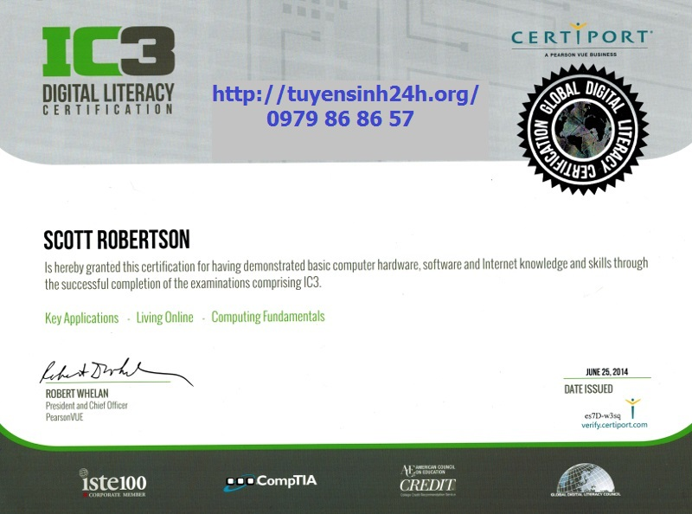

Ảnh 1 Chứng chỉ IC3

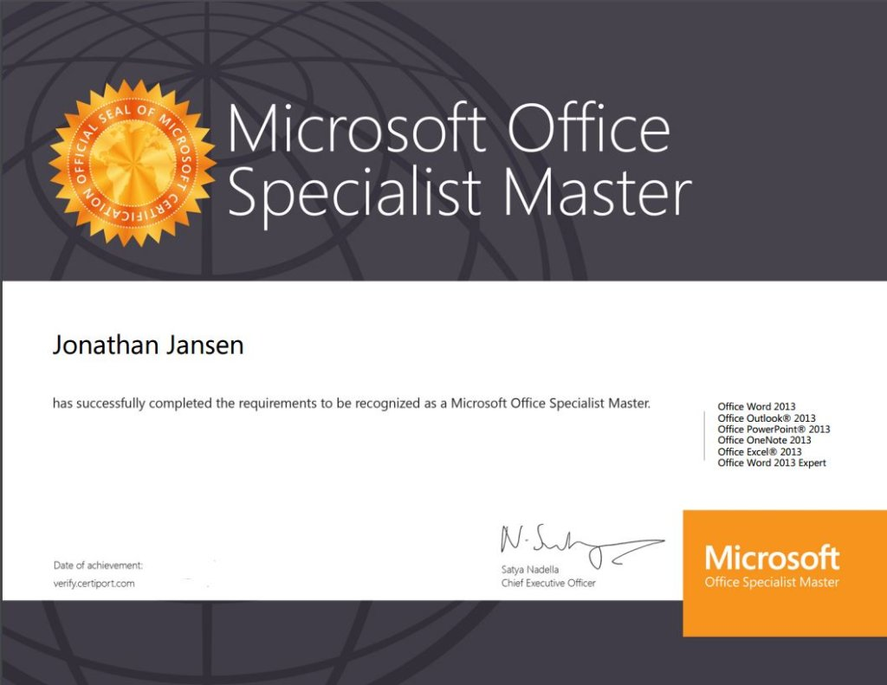

Ảnh 2 Chứng chỉ MOS

Dựa trên những chứng chỉ đó các đã có rất nhiều đơn vị tiến hành phát triển các nền tảng để hỗ trợ việc học và luyện thi các chứng chỉ đơn củ như 2 loại chứng chỉ được kể trên và còn rất nhiều loại chứng chỉ khác mà ở đây chưa đề cập.

Cụ thể như chứng chỉ MOS để phục vụ cho nhu cầu học và thi chứng chỉ này Microsoft – đơn vị sáng tạo ra chứng chỉ này. Bên cạnh việc phát triển đề thi thì chính Microsoft cũng đã phát triển cả nền tảng chấm thi MOS tự động do số lượng bài thi MOS trên toàn thế giới là vô cùng lớn với trung bình 280.000 bài thi mỗi tháng. Tuy nhiên những nền tảng này chỉ đi cùng với những trung tâm được ủy quyền chính thức của Certiport[3]. Khi đăng ký thi MOS thông qua những trung tâm này, học viên sẽ được cấp tài khoản để ôn tập và thi thử theo những bộ đề có sẵn và sát với đề thi thật tuy nhiên chi phí để đăng ký thì khá cao vào khoảng 500.000vnd cho một lần thi.

Để phục vụ nhu cầu ôn tập cho chứng chỉ MOS thì bên cạnh việc đăng ký tại các trung tâm được ủy quyền thì còn một nền tảng có tên GMEtrix. Nền tảng này cung cấp đầy đủ các dạng bài để ôn tập và các bài thi thử theo sát chứng chỉ MOS. Tuy nhiên cũng như trên nền tảng này cũng yêu cầu trả phí rơi vào khoảng 75$ cho tất cả các môn và 40$ cho bài thi Excel.

1. **Tại Việt Nam**

Tại Việt Nam tình hình cũng khá tương đồng với thế giới khi nhu cầu sở hữu chứng chỉ tin học văn phòng cũng là rất lớn. Tại các trường đại học chứng chỉ này cũng là một trong số những chứng chỉ cần phải có để sinh viên có thể tốt nghiệp. Ngoài những chứng chỉ tin học văn phòng quốc tế như MOS, IC3,… Thì tại Việt Nam cũng còn có Chứng chỉ ứng dụng Công nghệ thông tin là chứng chỉ của hệ thống giáo dục quốc dân được Bộ giáo dục và đào tạo ban hành.

Theo sát nhu cầu này, tại Việt Nam cũng có các cơ sở dạy về chứng chỉ tin đại cương. Đa số các đơn vị này đều sử dụng lại những nền tảng đã được phát triển sẵn và đem về ứng dụng tại Việt Nam. Ví dụ: Các trung tâm luyện thi MOS tại Việt Nam đều sử dụng lại nền tảng do Microsoft phát triển để ứng dụng vào việc giảng dạy.

Điều này cũng tương tự với các loại chứng chỉ khác khi các trung tâm đều mong muốn giảng dạy nội dung sát với đề thi nên đa số đều sử dụng các nền tảng phát triển sẵn từ nước ngoài. Tuy nhiên cũng như những nền tảng có nguồn gốc từ nước ngoài khác thì việc áp dụng chũng một cách phổ cập vào thị trường Việt Nam còn gặp nhiều khó khăn như sự khác biệt về ngôn ngữ, chương trình học và cuối cùng là chi phí triển khai.

Ngoài những đơn vị sử dụng nền tảng đến từ nước ngoài thì tại Việt Nam cũng đã xuất hiện một số đề tài nghiên cứu và phát triển việc chấm thi tin học văn phòng tự động.

Ví dụ: “Xây dựng phần mềm quản lý thi tin học văn phòng tại trường đại học Hồng Đức”. Đề tài này được triển khai trên nền tảng giải pháp chính là xử lý ảnh.

* 1. **Ứng dụng tại các cơ sở thực tế ngoài nhà trường**

Hiện nay, với nhu cầu học và sở hữu chứng chỉ tin học văn phòng không chỉ của học sinh, sinh viên hay kể cả người đi làm là vô cùng lớn. Do vậy lượng trung tâm tổ chức luyện thi tin học văn phòng mọc lên ngày càng nhiều.

Với những trung tâm luyện thi MOS được ủy quyền bởi Certiport thì khi học viên đăng ký sẽ được cấp tài khoản và có thể tiến hành ôn luyện tuy nhiên chi phí còn khá cao. Còn có những đơn vị sẽ áp dụng hình thức bán những công cụ hỗ trợ cho việc luyện thi các chứng chỉ này để người học có thể về và tự ôn luyện.

Còn tại một số trung tâm nhỏ hơn thì vẫn áp dụng đan xen khi sử dụng cả nền tảng từ nước ngoài cũng như kết hợp phương pháp chấm thủ công. Do trên thực tế các nền tảng từ nước ngoài chỉ hỗ trợ cứng các bài test có sẵn, tính mở thấp, chi phí cao và không hỗ trợ tiếng Việt nên khó có thể áp dụng một cách rộng rãi.Tuy nhiên những nền tảng chấm thi tự động cũng đã xuất hiện và được áp dụng tại các cơ sở luyện thi chứng chỉ tin học văn phòng tại Việt Nam mặc dù số lượng còn có hạn.

**CHƯƠNG II: PHÁT BIỂU YÊU CẦU BÀI TOÁN**

1. Xác định tập yêu cầu
   1. Các yêu cầu chức năng
2. **Chức năng đăng nhập, đăng xuất**

* Giới thiệu:
* Chức năng thực hiện việc cho phép đăng nhập, đăng xuất vào hệ thống với tài khoản đã cấp.
* Quản lí từng phiên đăng nhập của các tài khoản.
* Thông tin lưu trữ gồm: Tên đăng nhập, mật khẩu.
* Đầu vào:
* Tài khoản và mật khẩu.
* Xử lí:
* Người sử dụng nhập tài khoản và mật khẩu để đăng nhập.
* Kiểm tra tài khoản mật khẩu xem có chính xác không, nếu đúng thì lưu phiên đăng nhập và cho phép đăng nhập, hiển thị chức năng, thông tin tương ứng với quyền hạn. Nếu sai hiển thị thông báo sai tài khoản mật khẩu.
* Sau khi đăng nhập, người sử dụng chọn đăng xuất để kết thúc phiên sử dụng.
* Đầu ra:
  + Người dùng thực hiện chức năng đăng nhập vào hệ thống thành công để sử dụng và đăng xuất thành công.
* Lỗi:
  + Khi tài khoản hoặc mật khẩu sai định dạng nhập vào.

1. **Chức năng quản lý đề thi mẫu**

* Giới thiệu:
* Chức năng cho phép với các người dùng cuối (sinh viên,…) truy cập vào kho đề thi có sẵn trên hệ thống để có thể lấy đè và sử dụng
* Với admin (giảng viên,…) có thể tiến hành thêm, sửa, xóa bộ đề thi mẫu vào trong kho tài liệu
* Các file được chấp nhận có dạng docx, doc, pdf.
* Đầu vào:
* Thông tin quyền tài khoản
* Chức năng mà người dùng chọn
* Xử lý:
* Hệ thống sẽ kiểm tra thông tin và quyền tài khoản truy cập trong cơ sở dữ liệu
* Sau đó dựa vào thông tin vừa kiểm tra tiến hành cho người dùng truy cập vào các chức năng như:
* Sinh viên: Có thể truy cập kho đề mẫu, xem đề và tải đề thi mẫu về
* Giảng viên: Có thể truy cập và tải về đề mẫu, có thể tiến hành thêm, sửa , xóa đề thi và chỉnh sửa mô tả cho các đề thi mẫu có sẵn đó.
* Đầu ra:
* Người dùng xem, chỉnh sửa, xóa, tải đề thi thành công theo đúng quyền hạn cho phép.
* Lỗi:
* Khi tải khoản cố truy cập vào quyền hạn không được cho phép

1. **Chức năng lưu trữ lịch sử thi**

* Giới thiêu:
* Chức năng cho phép người dùng xem lại số lần thi và kết quả các lần thi được lưu lại trông cơ sở dữ liệu theo từng tài khoản
* Số điểm sẽ được lưu cùng với mã đề và thời gian
* Đầu vào:
* Thông tin tài khoản
* Xử lý:
* Hệ thống sẽ xác định dữ liệu tương ứng theo từng tài khoản
* Hiển thi ra danh sách bài thi đi kèm với từng tài khoản đó
* Đầu ra:
* Người dùng có thể xem lịch sử thi và điểm của bản thân
* Lỗi:
* Người dùng cố truy cập và xem điểm của người dùng khác

1. **Chức năng chấm thi tự động**

* Giới thiệu:
* Chức năng cho phép người dùng chấm thi và có kết quả ngay sau khi làm bài
* Bài làm sẽ được chấm thi dựa trên file đáp án (Do người dùng tải lên hoặc file đáp án đi kèm với đề thi có sẵn trên kho học liệu)
* Số điểm sẽ được lưu cùng với mã đề và thời gian
* Đầu vào:
* Thông tin tài khoản
* Đáp án đề thi (Do người dùng tải lên hoặc file đáp án đi kèm với đề thi có sẵn trên kho học liệu)
* File bài làm của người dùng
* Xử lý:
* Hệ thống sẽ xác định dữ liệu tương ứng theo từng tài khoản
* Tiến hành đối chiếu giữa 2 file bài làm và file đáp án sau đó hiển thị ra điểm số của bài làm đó.
* Đầu ra:
* Người dùng có thể xem điểm thi của bản thân
* Lỗi:
* Người dùng không tải file đáp án, file bài làm.
  1. . Yêu cầu phi chức năng

1. **Yêu cầu về hoạt động**

* Hệ thống chạy toàn bộ thời gian 24/7.

1. **Yêu cầu về hiệu suất**

* Hệ thống phải đáp ứng tối đa 150 người dùng truy cập đồng thời vào cơ sở dữ liệu trung tâm ở bất kỳ thời điểm nào, phục vụ 24/7.

1. **Yêu cầu về bảo mật**

* Các tài khoản chỉ được phép sử dụng chức năng đúng quyền hạn tránh bị rò rỉ thông tin bị xâm nhập đánh cắp hoặc phá hoại.

1. **Yêu cầu về văn hóa chính trị**

* Không có

1. **Yêu cầu về giao diện**

* Sản phẩm thiết kế trên nền tảng app với giao diện đơn giản, hiệu quả, hiển thị đầy đủ chức năng tương tác dễ sử dụng, mượt mà. Đối với một người mới sẽ có khả năng tiếp thu và sử dụng thành thạo trong khoảng 3 ngày.

1. **Yêu cầu về tính khả dụng**

* Hoạt động tốt trên các hệ điều hành windown.

1. **Yêu cầu về tài nguyên ứng dụng**

* Thiết bị yêu cầu ram tối thiểu 2GB.
* Dung lượng ổ đĩa trống tối thiểu 2GB

1. **Yêu cầu về tin cậy**

* Hệ thống tự sao lưu cơ sở dữ liệu định kì 1 lần/tuần.
* Không xảy ra các trường hợp bị lỗi, lưu sai thông tin.
* Hệ thống cần ít nhất một giờ bảo trì mỗi tháng.

1. **Yêu cầu phát triển**

* Hệ thống phát triển theo mô hình lặp và tăng trưởng.

1. Phạm vi chức năng và tiến trình nghiệp vụ chính
2. Mô hình hóa ca sử dụng

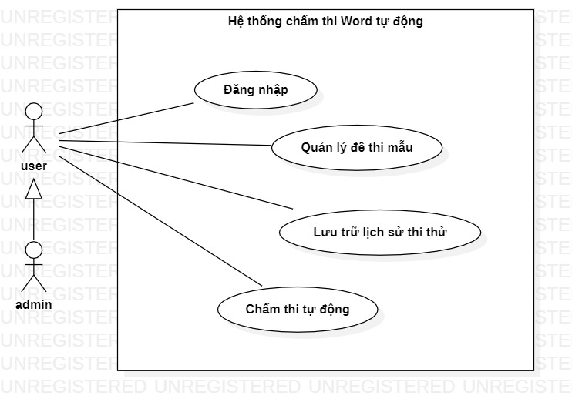

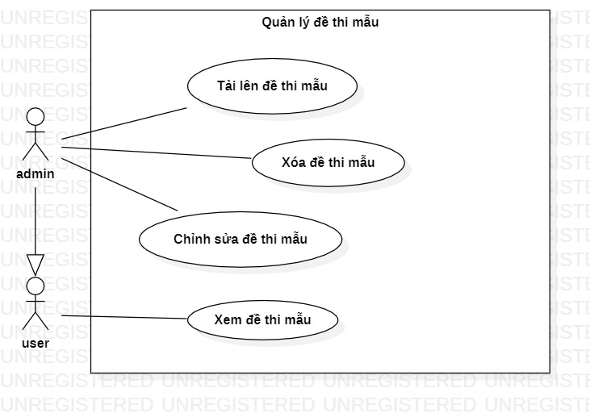

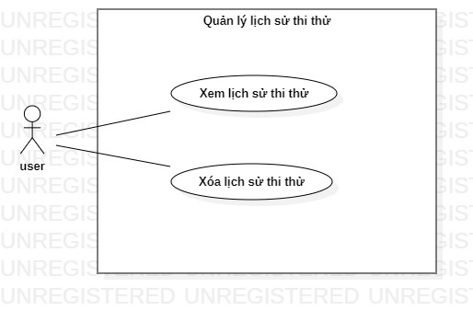

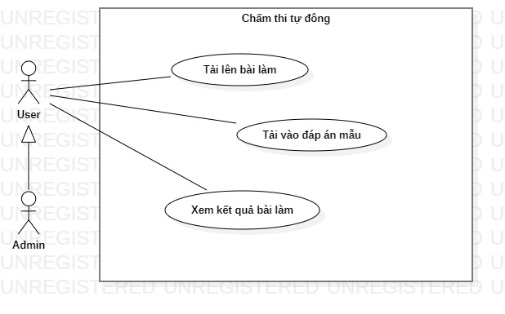

1. Mô hình hóa hành vi của ca sử dụng
2. Mô hình hóa cấu trúc và hành vi của đối tượng lưu trữ
3. Thiết kế kiến trúc
4. Thiết kế tầng lưu trữ dữ liệu
5. Thiết kế giao diện người dùng
6. Cấu trúc giao diện người dùng

**CHƯƠNG III: THỰC NGHIỆM VÀ KẾT QUẢ**

1. Ứng dụng chấm thi tin đại cương MS Word tự động
2. Nền tảng công nghệ
3. Một số kết quả
4. Đánh giá

**CHƯƠNG IV: KẾT LUẬN VÀ HƯỚNG PHÁT TRIỂN**

1. Kết luận
2. Hướng phát triển

Dfhjkdben

Dsjifdefhdiwkolfhwd

Ijdfhd;fkldslsk

**DANH MỤC TÀI LIỆU THAM KHẢO**

1. **DỰ KIẾN KẾ HOẠCH THỰC HIỆN**

1. MOS (**Microsoft Office Specialist)**là bài thi về kỹ năng Tin học Văn phòng được triển khai bởi Tập đoàn khảo thí Tin học hàng đầu thế giới – Certiport (Hoa Kỳ) và đang được áp dụng trên 150 quốc gia và vùng lãnh thổ trên thế giới.
2.
3. 3 Certiport (Hoa Kỳ) Tập đoàn khảo thí tin học văn phòng hàng đầu thế giới hiện đang là đơn vị triển khai kỳ thi MOS trên 150 quốc gia và vùng lãnh thổ trên toàn thế giới.